江门市科学技术协会 | 文件
江门市教育局 | 文件
江科协〔2022〕57号

关于举办第三十八届江门市青少年科技创新
大赛的预备通知

各县（市、区）科协、教育局，市直各学校：
为贯彻落实《2022年江门市全国科普日活动方案》，结合“我为群众办实事”，强化和培养我市青少年的科学道德、创新精神和实践探究能力，提高青少年科学素质，培养优秀科技创新型后备人才，搭建我市青少年科技创新活动成果展示交流平台，经研究，在疫情防控常态下，市科协、市教育局等部门定于2022年12月中旬联合主办第38届江门市青少年科技创新大赛。为做好本届大赛的组织、评选、展示和优秀作品推送工作，现将预备事项通知如下：
一、组织机构
主办单位：江门市科学技术协会、江门市教育局、江门市科学技术局、江门市市场监督管理局、共青团江门市委员会
承办单位：江门市范罗冈小学（滨江校区）
协办单位：蓬江区科学技术协会、蓬江区教育局、蓬江区科学技术局
二、大赛主题：创新·体验·快乐·成长
三、大赛时间安排：
（一）网络申报：2022年10月28日至11月10日；
（二）市赛初审：2022年11月中下旬；
（三）现场终评决赛：
时间：2022年12月中旬；
地点：江门市范罗冈小学（滨江校区），江门市蓬江区棠下镇博文路16号；
（四）若有不可抗力因素发生，大赛会采取线上评审。
四、竞赛对象：江门市在校中、小学生、科技辅导教师。
五、竞赛内容
（一）青少年板块竞赛内容：青少年科技创新成果竞赛。
（二）科教板块竞赛内容：1.科技教师创新成果竞赛；2.优秀科技辅导教师评选；3.优秀组织单位评选。
六、组织实施
成立第38届江门市青少年科技创新大赛组委会，任务如下：审定全市创新大赛章程和规则，负责全市创新大赛的计划组织和实施，对获奖者进行表彰和奖励；指导各县（市、区）、市直各学校基层赛事的开展，组织全市科技教师的培训工作，做好大赛服务保障等工作。大赛组委会办公室设在市科协科普部。
各县（市、区）和市直各学校要注重培养青少年科学探究、动手实践、口头表达等基本能力。要鼓励青少年积极开展科学研究，主动探究身边的科学问题；要鼓励青少年进行原始创新，强调和提倡青少年自主选题、自主研究、自主创新；要鼓励符合条件的作品申请知识产权保护。
七、项目要求
各县（市、区）按规定名额和要求选送参赛项目（详见附件1），参照省赛竞争机制，各县（市、区）可根据往届作品的分类成绩在项目总额内进行动态调整。参加市级比赛的项目必须通过各县（市、区）竞赛活动评选推荐。市直各学校可自行组织评选，并直接推荐报送给大赛组委会。
申报项目材料经资格审查和形式审查后，将提交大赛评审委员会进行初评，评选出约60%的项目作为入围作品，由大赛组委会将初评结果通知各县（市、区）和有关单位参加市级终评决赛。
优秀科技辅导教师和优秀组织单位评选由各县（市、区）主办单位根据有关标准以及名额进行推荐。大赛组委会将根据参评资料、各地开展情况以及代表团参赛情况最后确定获奖名单，差额评选。
学生科技创新成果项目必须上传“申报书、项目论文、查新报告、项目展示视频”四项内容，缺一不可。（项目展示视频材料要求见附件2），现场问辩需要带作品，并按竞赛规则要求制作项目展板。
科技教师创新成果竞赛设科教制作类和科技教育方案类两项内容。网络申报需要上传“申报书、方案论文、查新报告”三项内容；现场问辩需要带作品，并按竞赛规则要求制作项目展板。
根据省赛分配给我市的名额，将从本届大赛获得一等奖的项目中择优推荐，代表江门市参加明年举行的第38届广东省青少年科技创新大赛。
本届大赛“竞赛规则”、“申报书”和“申报说明”等相关资料、竞赛信息、网络申报和现场展评等事宜，可登陆江门市科协官网（http://kx.jiangmen.cn/）下载查询，请务必认真仔细阅读。
八、报送要求
网络申报：各县（市、区）教育局和市直各学校按要求提前确定选送项目，并根据大赛组委会下发的授权码，组织参赛师生登录江门市青少年科技竞赛服务平台进行网上申报，网络申报时间为10月25日-11月10日，网络初选后公布现场终评答辩名单。（平台网址http://47.107.250.161/login）
线下资料：各县（市、区）教育局和市直各学校负责汇总竞赛项目纸质材料，将于11月18日前将科教版块推优材料和项目清单一式一份，按要求统一报送到江门市科协科普部（地址：蓬江区港口一路68号科学馆楼内后座208室）。青少年板块不用向市科协提交纸质材料。
以上通知未尽事宜，组委会将以补充通知形式下发。
九、其它事宜
本届大赛组委会为更好掌握全市开展第38届江门市青少年科技创新大赛的情况，方便沟通联系及做好网络申报、初审工作，请各县（市、区）科协、教育局和市直各学校分别指派一名组织工作者作为联系人，并认真填写表格（见附件3），于10月13日前以电子邮件方式上报市科协科普部和市教育局教研室。
十、联系方式：
市科协科普部，李树新，电话：3363930，电子邮箱：jmkexie@126.com；。
市教育局教研院，林雪锋，电话：3503966，电子邮箱：1045222033@qq.com。
江门市科协网址：http://kx.jiangmen.cn/；江门市青少年科技竞赛服务平台：http://47.107.250.161；江门市中小学科技教育QQ群：316494297。

附件：1.第38届江门市青少年科技创新大赛名额分配表
2.第38届江门市青少年科技创新大赛项目展示视频材料要求
3.第38届江门市青少年科技创新大赛组织工作者联系表

江门市科学技术协会 江门市教育局
2022年10月9日

附件1
第38届江门市青少年科技创新大赛名额分配表
序号 | 项目  参赛  单位 | 青少年科技创新成果竞赛项目 |  | 科技教师创新成果竞赛 | 优秀科技辅导教师 | 优秀组织单位
序号 | 项目  参赛  单位 | 总额 | 集体项目上限 | 科技教师创新成果竞赛 | 优秀科技辅导教师 | 优秀组织单位
1 | 蓬江区 | 30 | 10 | 11 | 2 | 1
2 | 江海区 | 25 | 8 | 7 | 1 | 1
3 | 新会区 | 30 | 10 | 10 | 2 | 1
4 | 台山市 | 25 | 6 | 9 | 1 | 1
5 | 开平市 | 20 | 6 | 6 | 1 | 1
6 | 鹤山市 | 25 | 8 | 6 | 2 | 1
7 | 恩平市 | 20 | 6 | 6 | 1 | 1
8 | 市直学校 | 20 | 6 | 5 | 1 | 1
9 | 青少宫 | 5 | 1 | 0 | 1 | 1
合 计 |  | 200 | 61 | 60 | 12 | 9

备注：1.学生科技创新成果竞赛项目的集体项目上限不能超过总额的三分之一，且集体项目作者不能超过3人；
2.每个单位同类项目申报数量原则上不超过5个，近三年获该类项目省赛二等奖及以上的可酌情增加；
3.不单独分配高中、初中、小学项目名额，请各县（市、区）教育局结合实际情况择优筛选，自行平衡好比例。

附件2

第38届江门市青少年科技创新大赛项目展示
视频材料要求

一、提交时间、方式：
（一）时间：2022年10月25日-11月10日。
（二）方式：参赛者凭申报项目时的账号、密码登录。
二、材料要求
（一）项目展示视频
（供评委在网络系统结合该项目的申报材料进行评审）
1.视频需要将选题来源、研究过程（创作过程）和创新点等要素阐述清楚，特别是真实展示在研究过程中本人所做的工作。有实物的项目视频中必须包含实物演示。集体项目的所有选手均要求参与视频录制，参赛者须对所展示项目内容的真实性负责。
2.格式要求：MP4格式，大小不超过50MB；播放时长不超5分钟。
（二）项目展板内容
内容中不得出现学校名称，学生或指导教师姓名等个人信息，不得出现专家评价、媒体报道材料、以往获奖情况，不得出现涉嫌侵犯知识产权和个人隐私权的内容。
格式可以参考下图：

展板规格和展示摆放图

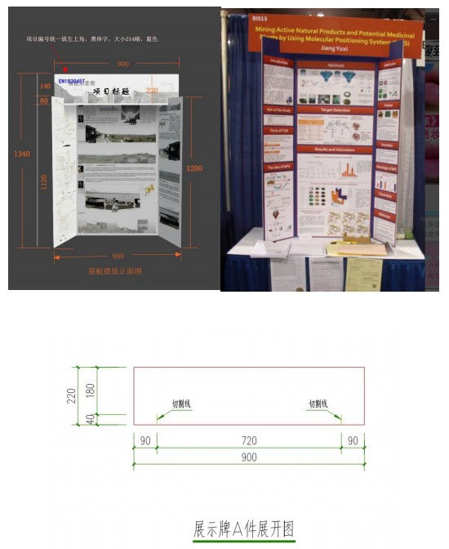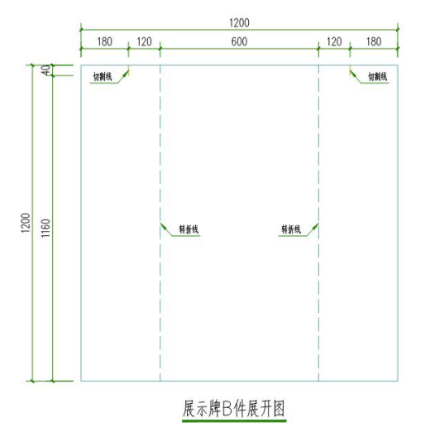
附件3

第38届江门市青少年科技创新大赛组织工作者联系表

填报单位（盖章）：
姓 名 |  | 移动电话
所在单位 |  | 单位地址
职务 |  | QQ号
电子邮箱 |  | 微信号

备注：该表由各县（市、区）科协、教育局组织创新大赛工作联系人分别填写，请详尽填写表格有关内容，并于10月13日前以电子邮件方式，同时报送江门市科协科普部（jmkexie@126.com）和市教育局教研室（1045222033@qq.com）。

公开方式：主动公开

抄送：江门市科学技术局、江门市市场监督管理局、共青团江门市委员会
江门市科学技术协会 2022年10月9日印发

